Madame Tussauds

Hartje Amsterdam

Madame Tussauds, de naam van de wassenbeeldmusea gelegen in wereldsteden
als Londen, Las Vegas, Hongkong, Shanghai en Berlijn, ligt ook in ons stadje Amsterdam!
Bij de Dam in het gebouw Peek & Cloppenburg kun je zelf de replica’s van wax (was) bezichtigen
van beroemdheden en bekende mensen. Mensen die iets betekent hebben voor onze welvaart, kunst.
Maar ook presentatrices, politici uit het buitenland en wereldberoemde dj’s zijn er verbeeld. Allerlei mensen die er later niet meer zijn of er al niet eens meer zijn, kunnen herdenkt worden.

In het P&C keten zaten vroeger wel 60 winkels, maar nu nog 3. De filialen liggen overal verspreid in Europa. De onderneming is in 1869 opgericht door van oorsprong Duitse kooplieden.
Het eerste filiaal was productief in Duitsland.
Vanwege succes is het kledingwarenhuis uitgegroeid tot een wereldwijde keten.

Het museum werd in 1971 gevestigd in de Kalverstraat en 20 jaar later verhuisde het naar de Dam.
Sindsdien komen elke dag honderden mensen naar dit museum met hun opgeladen smartphone en selfiesticks om van elke beroemdheid een foto te maken.
Waarom? Simpelweg omdat het prachtig en super nauwkeurig is gepolijst en nagemaakt.
Zelfs zo dat het lijkt alsof ze echt naar je kijken.

Ook leuk!

Op een dag gingen mijn gezin en ik naar Amsterdam, me zusje wilde graag het Anne Frank huis bezoeken.
Maar de rij die je daarvoor moet afgaan, was niet te doen. We begonnen daar dus niet aan en liepen verder Amsterdam in. Tot we de Dam opkwamen en we het gebouw van Madame Tussauds zagen, ideetje!
We besloten om dat maar te gaan doen, ook omdat we er nieuwsgierig naar waren aan de hand van vele kennissen die er ook zijn geweest. Maar 20 minuten in de rij en we waren al binnen.
Dus mijn moeder, stiefvader, zusjes en ik liepen naar binnen en het was al aardig druk.

Verwachting

Omdat het eigenlijk een tweede optie was, hadden we ons er niet
op voorbereid wat we konden verwachten, hoelang het zou duren, etc.
Maar natuurlijk vonden we het heel leuk en bijzonder om te zien.

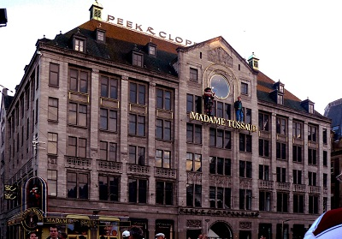
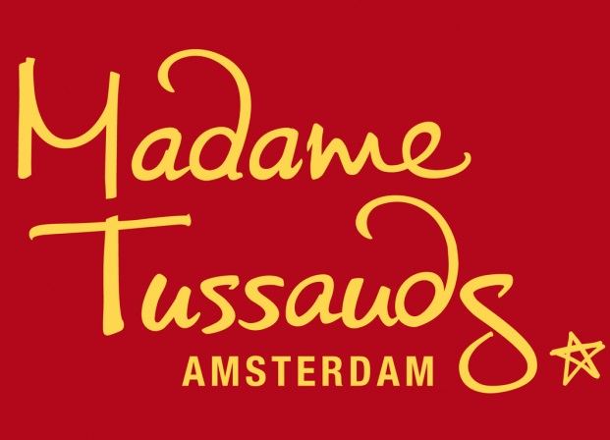

Binnenin

De route vanaf het station naar de Dam is heel gemakkelijk, dus ver zoeken was het niet. Het is maar ongeveer 10 kleine minuten. De vele toeristen die komen naar Amsterdam passeren het Madame Tussauds museum omdat het goed centraal staat.
De rij was relatief niet lang, en de wachttijd ook niet. Toen we binnenkwamen kochten we onze entree en gingen we met de lift naar boven. Daarna kwam je binnen en zag je meteen al president Obama.

Alles was keurig schoon en netjes ingedeeld zodat de mensen niet elkaar verdrongen. Er waren verschillende kamers, ruimtes en gangen waarin waxbeelden stonden. Zo ingedeeld dat je gemakkelijk één voor één ze kunt bekijken zonder druk. De meeste beroemdheden hadden een achtergrond, een toonbank, een soort podium, iets vast of iets dergelijks wat hen kenmerkten. George Clooney zat bijvoorbeeld aan de koffietafel en Anne Frank aan haar bureau met haar dagboek. Beyoncé zat in haar galajurk met haar microfoon en Albert Einstein voor een schoolbord.
Bij sommige beroemdheden was er zelfs een spieker waaruit geluid kwam. Ook hadden sommige beelden een extra speciaal licht, E.T had bijvoorbeeld een verduisterende maan en donkere lichten als achtergrond. Al deze attributen maakten het waxbeeld nog reëler.

Publicatie

Madame Tussauds heeft een website, waarop je gemakkelijk tickets kunt bestellen,
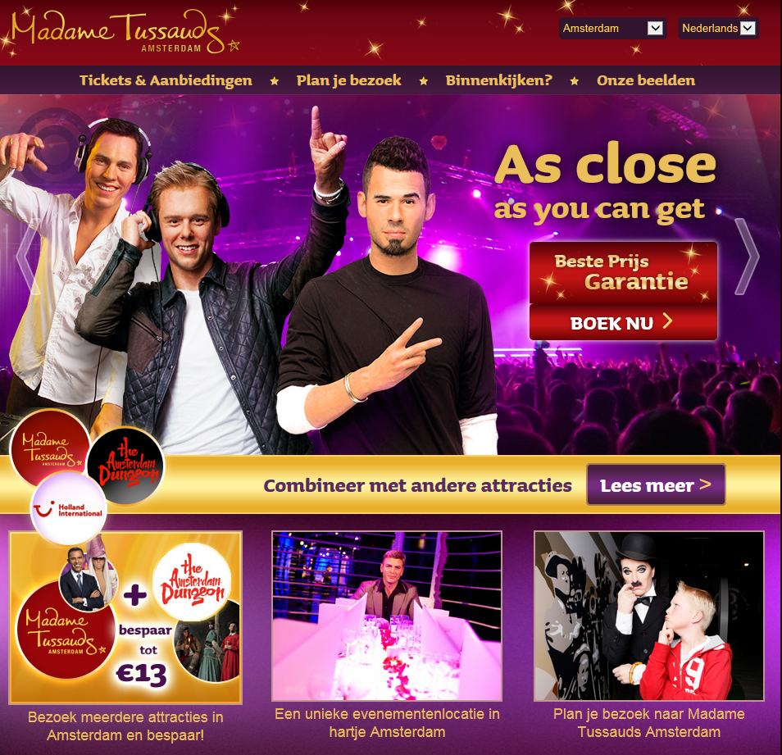
informatie verkrijgen en schoolreisjes kunt plannen. Ook staat hier een stukje over de ontstaansgeschiedenis, de ontwikkeling van de Madame Tussauds en wat er allemaal te beleven is.

Om Madame Tussauds binnen te mogen moet je minimaal 4 jaar oud zijn en met een ouder(s). Als baby kan je er echter niet in, ook vanwege de problemen met misschien wel gehuil en de kinderwagen. Echter wordt je ook verteld goed je kind onder bedwang te houden want het kan storend zijn voor andere bezoekers.

Madam Tussauds is inmiddels zo al bekend en veelbezocht dat er niet veel reclame voor nodig was. Ook weet iedereen wel dat het bestaat, zowel via mondeling als social media. Op reguliere weekdagen is het al vol en druk. Binnenin het museum zie je soms bordjes met informatie over Madame Tussauds, slechts kleine feiten.

Als de beelden niet van beroemdheden waren, denk ik dat het veel minder populair was. Maar omdat iedereen wel met een beroemdheid op de foto wilt, is het zo’n succes.

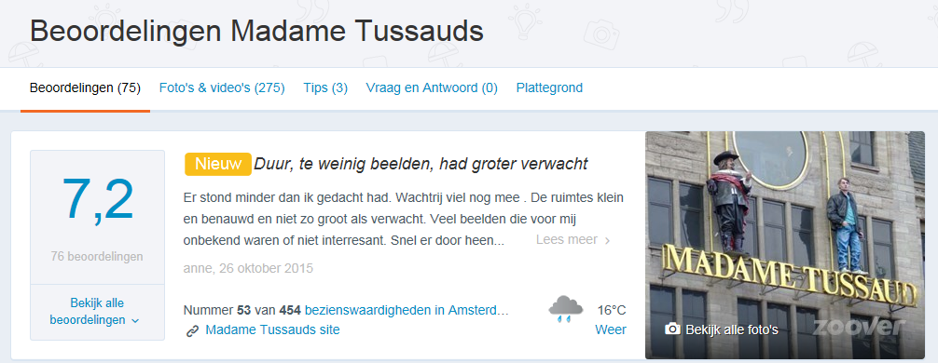
Een 7,2 is best een aardig cijfer. Maar zelf vind ik dat de bijpassende kritiek helemaal niet waar is. Ten eerste waren de beelden van levensgrootte hoe de beroemdheden in het echt ook zijn. Te weinig beelden is ook niet waar, vind ik zelf, omdat we zeker anderhalf uur aan het lopen waren.
Voor de rest ben ik het wel eens met de prijs, maar daar had ik geen last van. Omdat wij van vakantieveilingen kortingsbonnen hadden en een forse korting kregen. En ook natuurlijk omdat mijn ouders betaalde en ikzelf niet.
Wat ik zou willen toevoegen is, dat het een leuke ervaring is en je niet moet piekeren over de hoeveelheid beelden. Het was een leuke ervaring, punt.

Ervaring

Ikzelf vond het een hele leuke ervaring, om zoiets te zien is hartstikke grappig. Maar of nou nog een keer heen zou gaan… Je hebt het nou wel gezien en daar blijft het bij, het is leuk om een keer meegemaakt te hebben. Ik vond het heel netjes ingericht en zonder moeite hebben we anderhalf uur er over gedaan om de beelden te bekijken, foto’s te maken en er van te genieten als familie.
Natuurlijk hebben wij ook foto’s gemaakt, zowel selfies als de ouderwetse manier.
Ik raad iedereen die nog niet is geweest, om hier een keer heen te gaan!
